# 复习

文字属性

color: 文字颜色

font-style: italic

font-weight: bold

font-size: 数值px

line-height: 行高

font-family:”Arial”,”Microsoft Yahei”,“SimSun”;

|  |
| --- |
| 1. font: italic bold 20px/40px “Arial”,”Microsoft Yahei”; |

text-indent: 2em;

text-decoration: underline(none);

text-align: center;

盒子属性：

width:盒子内容宽度

height: 盒子内容高度

padding: 内边距

border:边框

margin:外边距

盒子占有区域

宽度 = 内容宽 + 左右padding + 左右边框

高度 = 内容高 + 上下padding + 上下边框

# border

border也可以书写单一属性：按照类型进行拆分

border-width: 边框宽度

border-style:边框类型

solid:实线

dashed:虚线

dotted：点线

border-color: 边框颜色

还可以按照方向进行拆分：

|  |
| --- |
| 1. border-left 2. border-right 3. border-top 4. border-bottom |

还可以按照方向和类型同时拆分

|  |
| --- |
| 1. border-top-color 2. border-left-style 3. border-bottom-width |

单线表格样式属性：

border-collapse: 设置边框是否塌陷

默认值：separate(分离)

塌陷：collapse

|  |
| --- |
| 1. /*并集选择器：同时选中多个元素*/ 2. table, tr, td { 3. border: 1px solid #000; 4. border-collapse: collapse; 5. } 6. td { 7. width: 100px; 8. height: 50px; 9. text-align: center; 10. } |

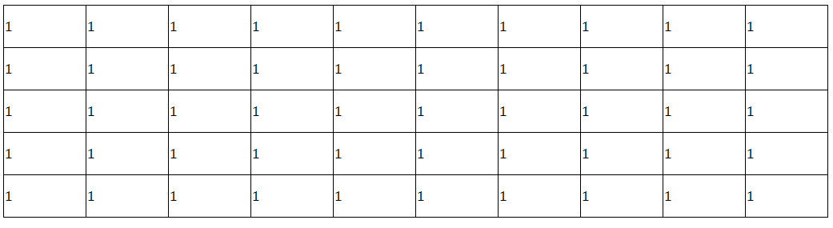

制作小三角形

|  |
| --- |
|  |

# 盒模型扩展知识

## 2.1 清除默认样式

body,ul,dl,li,p等标签有默认的内边距，外边距

a标签下划线和文字颜色

ul和ol有默认小圆点，数字样式，这些不是我们想要的效果，在书写样式第一步必须清除默认样式。

|  |
| --- |
| 1. /*清除默认样式必须书写在第一步*/ 2. * { 3. padding: 0; 4. margin: 0; 5. } 6. ul, ol { 7. list-style: none; 8. } 9. a { 10. text-decoration: none; 11. color: #000; 12. } |

## 2.2 宽度剩余法

左边距确定时，右内边根据内容自动剩余。设置时盒子足够宽度，左内边设置，右内边距不设置。

|  |
| --- |
| 1. padding-left: 20px; |

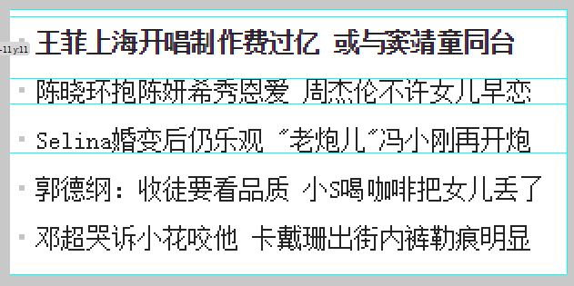

## 2.3 height

设置新闻页面时，一般省略不写height.因为元素不设置height，内容自动自动撑高元素。

|  |
| --- |
| 1. .box { 2. width: 300px; 3. /*省略高度*/ 4. border: 10px solid #eee; 5. font-size: 20px; 6. line-height: 40px; 7. padding: 30px; 8. } |

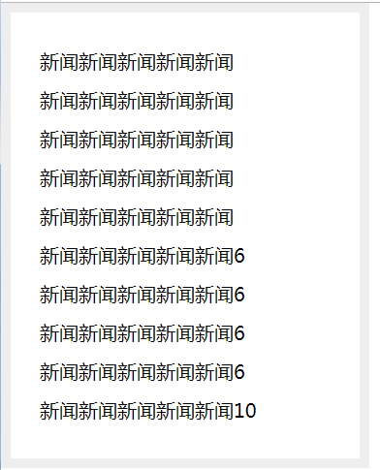

## 2.4 margin

* margin垂直方向塌陷

两个上下排列盒子，上盒子有一个下mg，下盒子有一个上mg，他们之间的距离不是mg之和，小mg塌陷在大mg中

* 父子嵌套盒，不能用儿子去踹父亲

一组嵌套的盒子，子盒子和父盒子之间想设置上边距，不能用margin-top设置。因为子盒子会带着父盒子一起距离浏览器有一个距离。

|  |
| --- |
| 1. <div class="box"> 2. <div class="son">儿子</div> 3. </div> |

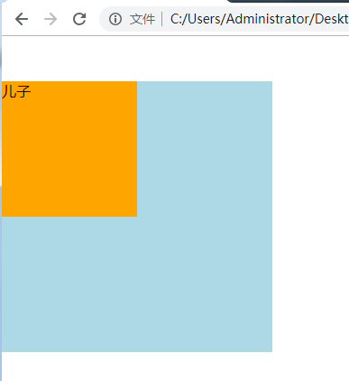

|  |
| --- |
| 1. .box { 2. width: 300px; 3. height: 300px; 4. background-color: lightblue; 5. /*最好的解决用父盒子的padding 去挤*/ 6. padding-top: 50px; 7. } 8. .box .son { 9. width: 150px; 10. height: 150px; 11. background-color: orange; 12. /*margin-top: 50px;*/ 13. } |

解决：父子盒有距离，设置父盒子的padding挤出距离。

同级元素有距离使用mg

* 盒子水平居中

auto(自动)：自动设置盒子左右外边距最大值。

margin: 0 auto;

|  |
| --- |
| 1. .box { 2. width: 600px; 3. height: 300px; 4. background-color: lightblue; 5. /*强制限制盒子区域*/ 6. border: 1px solid #eee; 7. } 8. .box .son { 9. width: 150px; 10. height: 150px; 11. background-color: orange; 12. margin: 0 auto; 13. } |

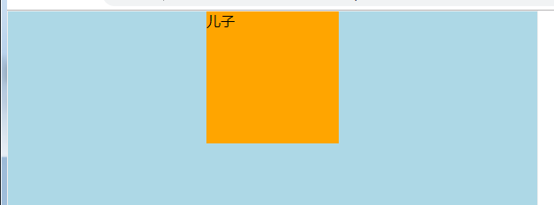

## 2.5 居中

文本：

文本水平居中：

|  |
| --- |
| 1. text-align: center; |

单行文本垂直：盒子高度和行高相同

|  |
| --- |
| 1. height: 100px; 2. line-height: 100px; |

多行文本垂直居中：不设置盒子高度，同时设置盒子上下padding相同

|  |
| --- |
| 1. padding: 30px 0; |

盒子：

盒子水平居中

|  |
| --- |
| 1. margin: 0 auto; |

子盒子垂直居中：父盒子不设置高度，同时设置父盒子的上下padding相同。

## 2.6 父子嵌套盒

父子嵌套盒模型，子盒子最大占有宽度不能超过父盒子的内容宽度，如果子盒子设置padding,border，注意内减。

|  |
| --- |
| 1. .box { 2. width: 500px; 3. height: 600px; 4. border: 1px solid #000; 5. padding: 50px; 6. background-color: #eee; 7. } 8. .box p {//子盒子p占有宽度是 420+30*2+10*2 = 500 9. width: 420px; 10. height: 200px; 11. background-color: orange; 12. padding: 30px; 13. border: 10px solid #000; 14. } |

# 三、标准文档流

标准文档流，类似于word文档。光标位置决定书写位置，当光标前面的文字字号变大或者图片变大，光标会往下移动。

元素默认都是在标准文档流中渲染。

元素从上到下顺序进行渲染。

标准文档流在页面最底层

## 特点

文本内容有空白现象。

文本内容高矮不同底边对齐的效果

文本内容超过盒子宽度时自动换行。

在标准文档流中标签分类：块级元素和行内元素（内联）

块级元素：所有的容器级标签都是，p也是块级元素

行内元素：所有的文本级标签都是，p除外

|  |
| --- |
| 1. 块级元素：div,p,h1-h6,ul,li等 2. 行内元素：span,b,u,i,input，img,a等 |

块级元素特点：

块级元素可以设置宽高

块级元素不书写宽度，自动盛满父盒子的内容区域

块级元素独占一行

行内元素特点：

行内元素不能设置宽高

行内元素大小是内容撑开

多个行内元素并排显示

display：显示模式

属性值：inline(行内)

block(转为块级元素)

none(消失)

元素脱离标准文档流：浮动，绝对定位，固定定位

# 四、浮动

float:浮动

属性值：left(左浮动) right(右浮动)

## 浮动元素脱标

脱标元素不再区分块级元素和行内元素。

脱标元素可以设置宽高还可以并排显示。

## 浮动元素依次贴边显示

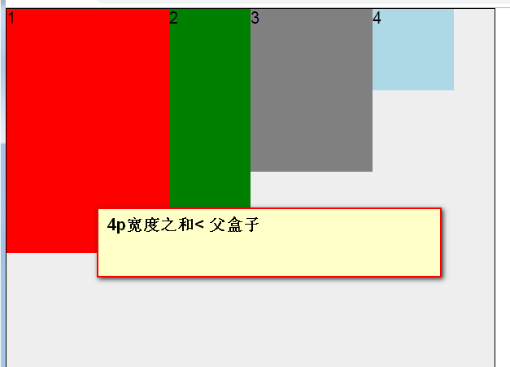

子盒子宽度超过父盒子宽度，自动换行（继续向前一个元素贴边）

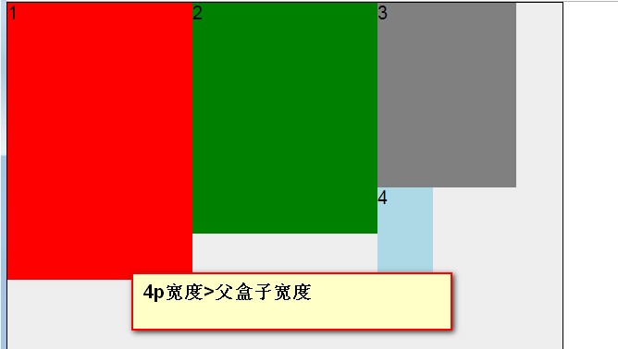

浮动元素不会钻盒子：

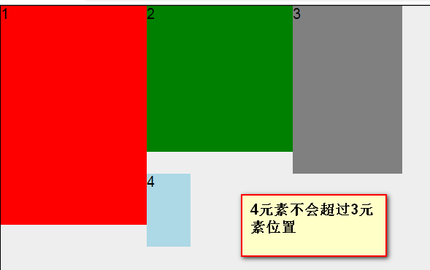

总结：同级元素如果想并排显示还设置宽高，使用浮动实现

浮动元素双向贴边

## 浮动元素没有mg垂直方向塌陷

两个浮动元素上下排列，上盒子有一个下mg，下盒子有一个上mg，他们之间的距离就是mg之和

## 浮动元素让出标准流的位置

两个同级元素，一个元素浮动，第二个元素设置标准流。浮动元素让出标准流的位置，视觉上形成压盖效果。

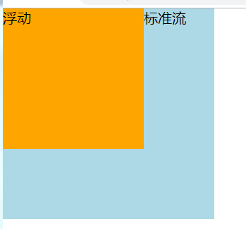

总结：在使用浮动同级元素要么都设置浮动，要么都是不设置浮动。

## 字围

浮动元素会让出标准流位置，文字并不会被压盖住，而是显示在浮动元素周围。



  
  
  

  
  
  

  
  
  

  
  
  

  
  
  

  
  
  

  
  
  

  
  
  

  
  
  

  
  
  

  
  
  

  
  
  

  
  
  

  
  
  

  
  
  

  
  
  

  
  
  

  
  
  

  
  
  

  
  
  

  
  
  

  
  
  

  
  
  

  
  
  

  
  
  

  
  
  

  
  
  

  
  
  

  
  
  

  
  
  

  
  
  

  
  
  

  
  
  

  
  
  

  
  
  

  
  
  

  
  
  

  
  
  

  
  
  

  
  
  

  
  
  

  
  
  

  
  
  

  
  
  